Приложение
№ п/п | Наименование НИП | Кол-во экземпляров
1 | буклет «Безопасное детство» | 9 600
2 | буклет «Ваш безопасный дом» | 50 000
3 | буклет «Выжигание сухой растительности» | 12 400
4 | буклет «Безопасные каникулы» | 10 000
5 | буклет «Правила поведения на водоемах» | 10 000
6 | буклет «Безопасный Новый год!» | 9 000
8 | буклет «Безопасная эвакуация» ЕДБ | 9 500
10 | буклет «Дети - не взрослые, не оставляйте их одних!» | 5 500
11 | буклет "БМООСП" | 4 600
12 | буклет «Неопалимая купина» | 800
13 | Буклет «Критерии небезопасных условий проживания граждан вследствие НППБ» | 3 200
14 | листовка «Правила безопасности на водоемах» | 6 000
15 | листовка «При пожаре в доме (квартире)» | 5 500
16 | листовка «Автономный пожарный извещатель» | 6 500
17 | листовка «Правила безопасности при эксплуатации электрооборудования» | 4 050
18 | листовка «Родители, позаботьтесь о безопасности своего ребенка» | 5 500
19 | листовка «Правила пользования огнетушителем» | 5 200
20 | листовка «Внимание! Сухая растительность!» | 8 250
21 | листовка «Правила безопасности при эксплуатации печного отопления» | 5 250
22 | листовка «Правила безопасности на льду» | 5 450
23 | листовка «Правила безопасности, если идете в лес» | 4 800
24 | листовка «Дети – не взрослые, не оставляйте их одних» (водоем) | 5 000
25 | листовка «Дети – не взрослые, не оставляйте их одних» (плита) | 5 000

Буклет «Безопасное детство»
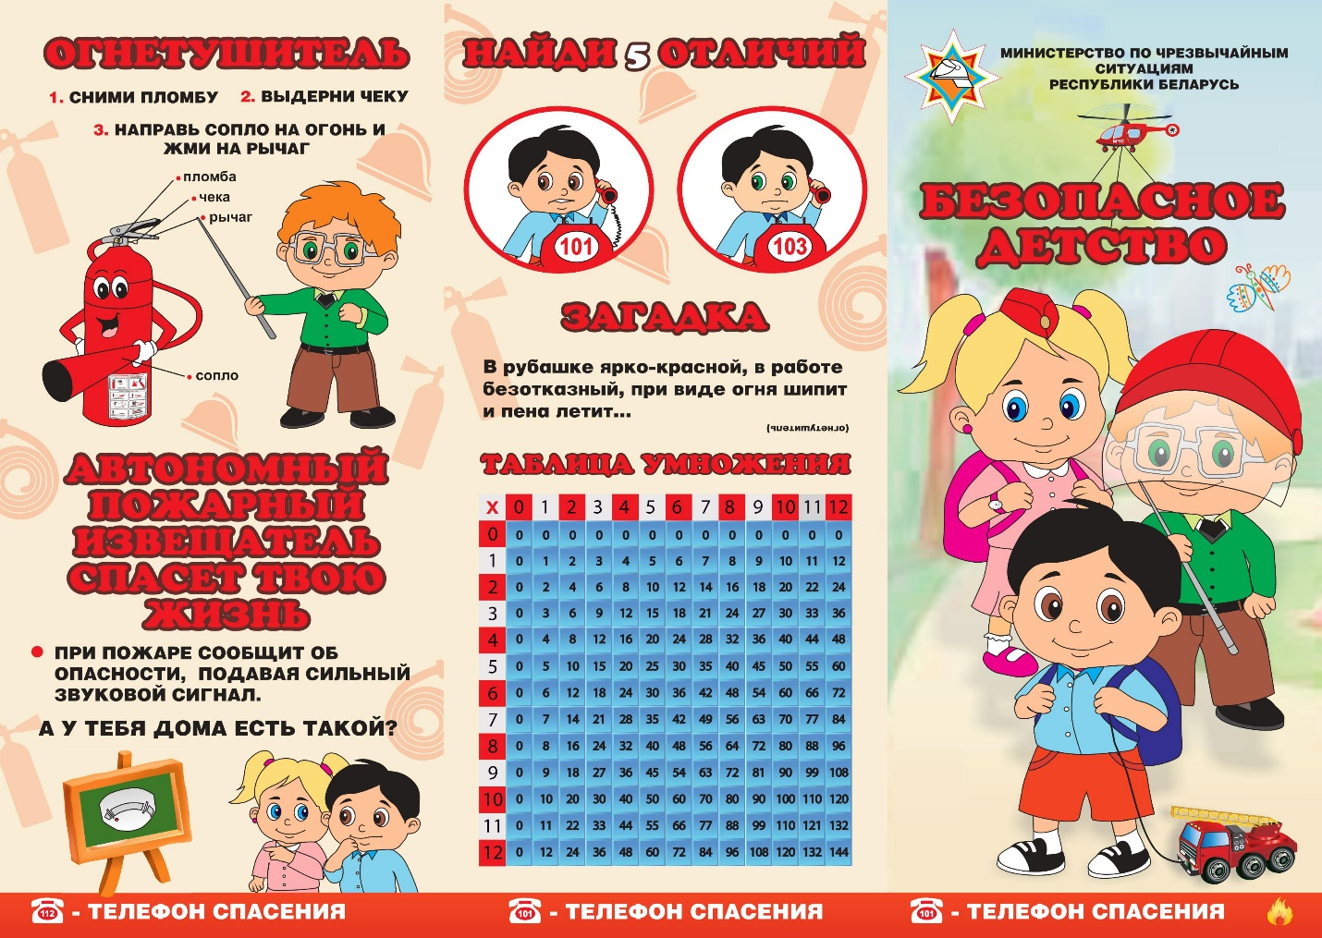

Буклет «Ваш безопасный дом»

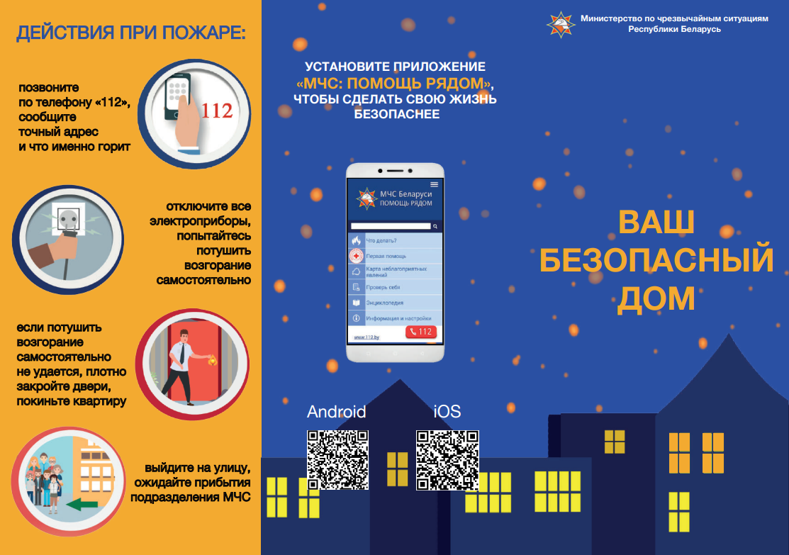

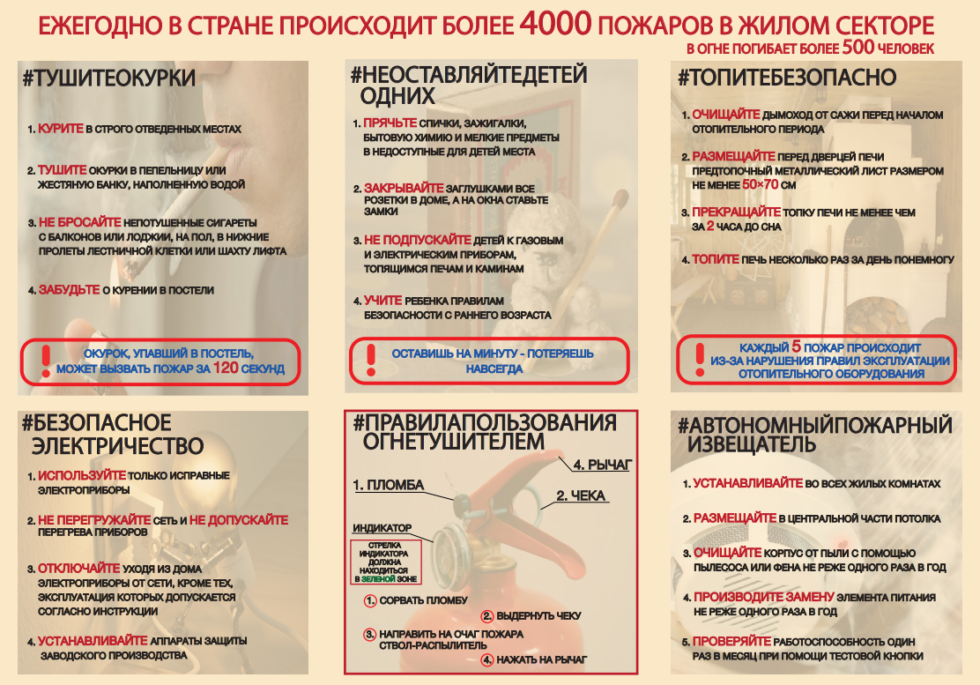

Буклет «Выжигание сухой растительности»
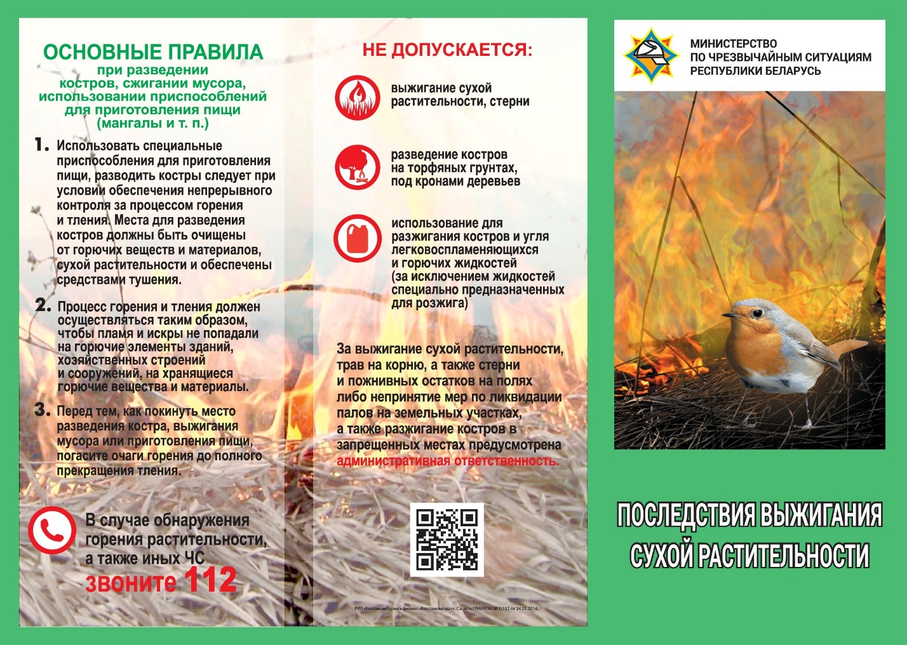
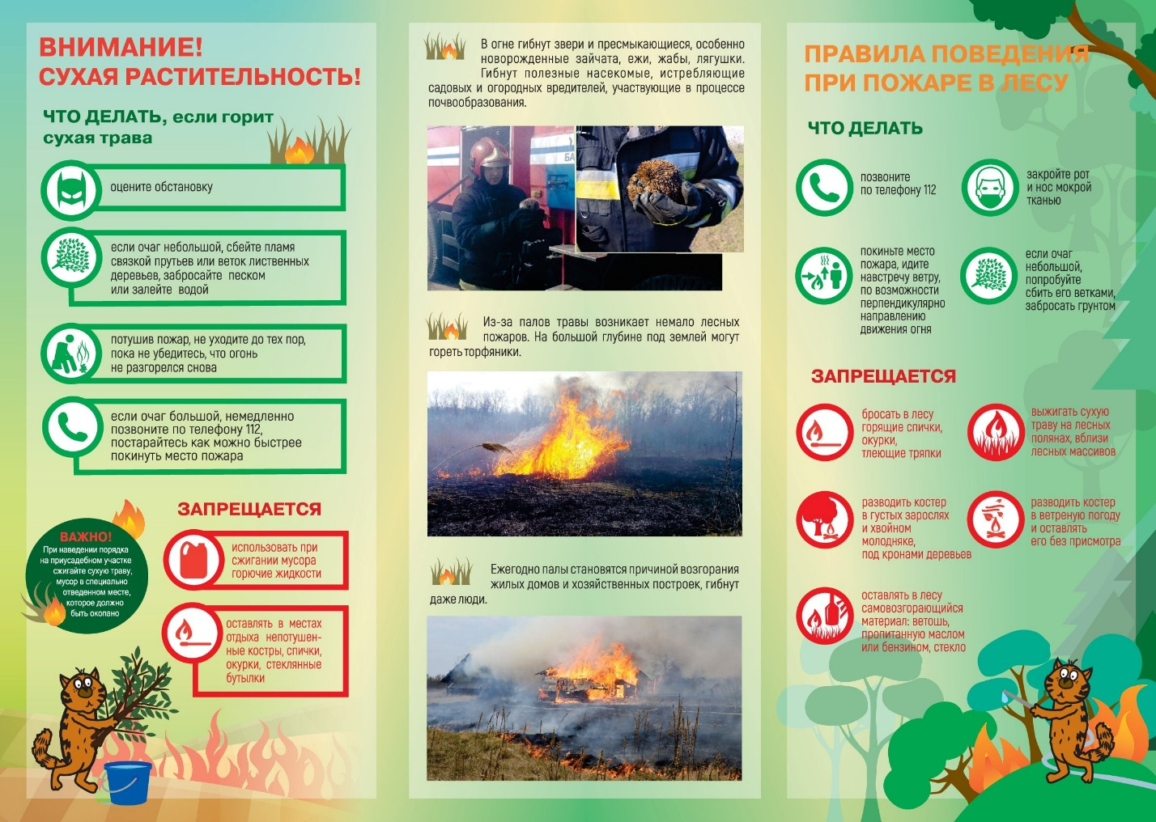

Буклет «Безопасные каникулы»
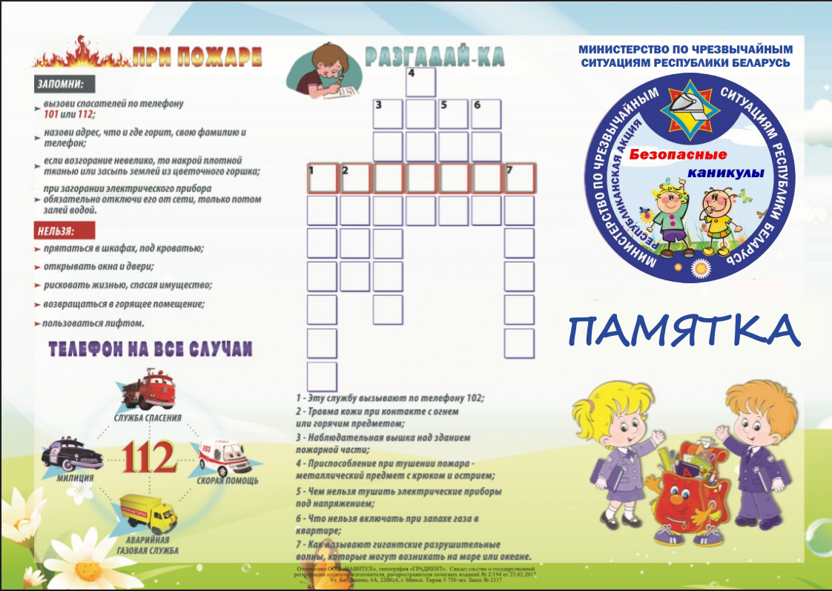
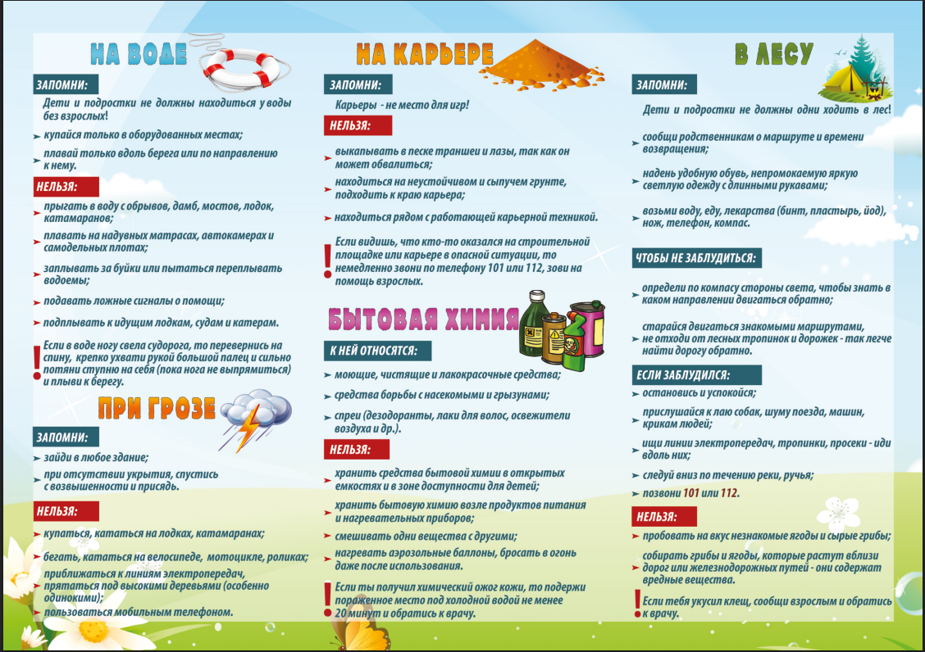

Буклет «Правила поведения на водоемах»
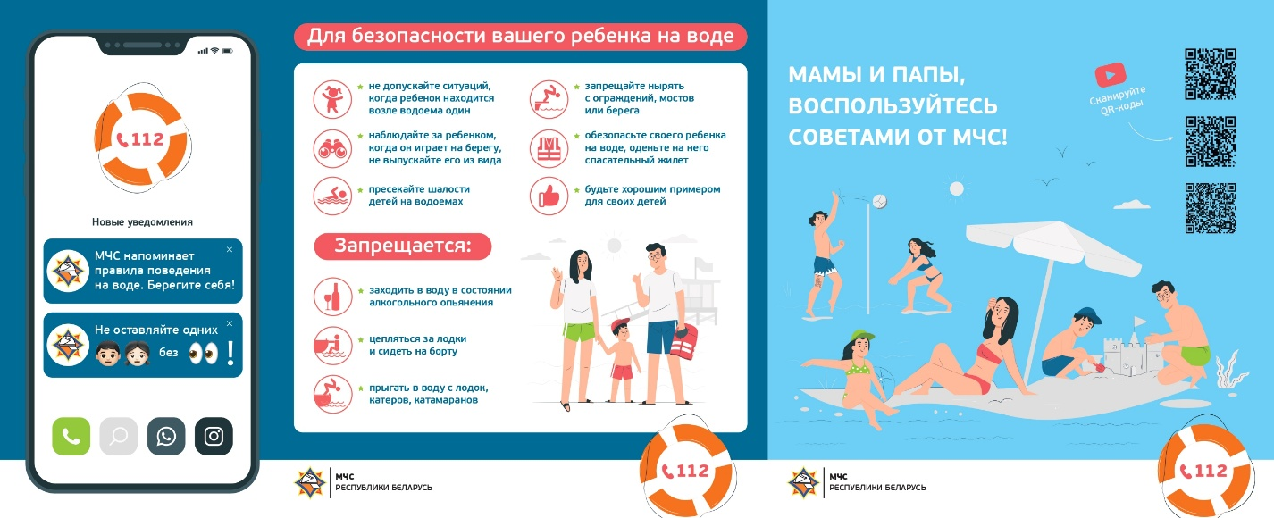
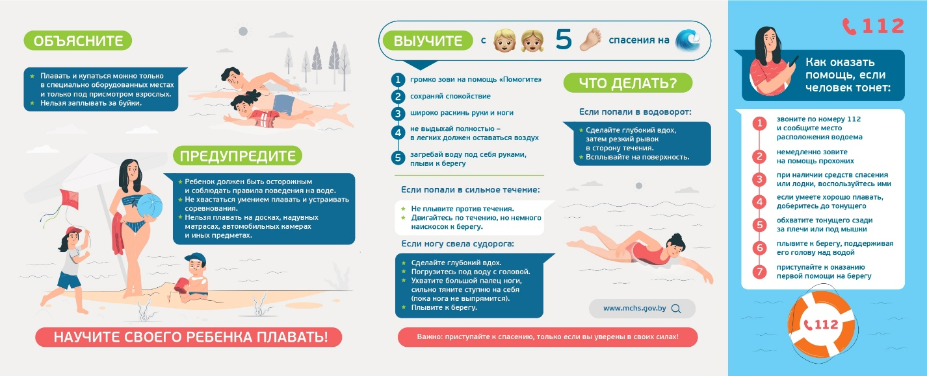
Буклет «Безопасный Новый год!»
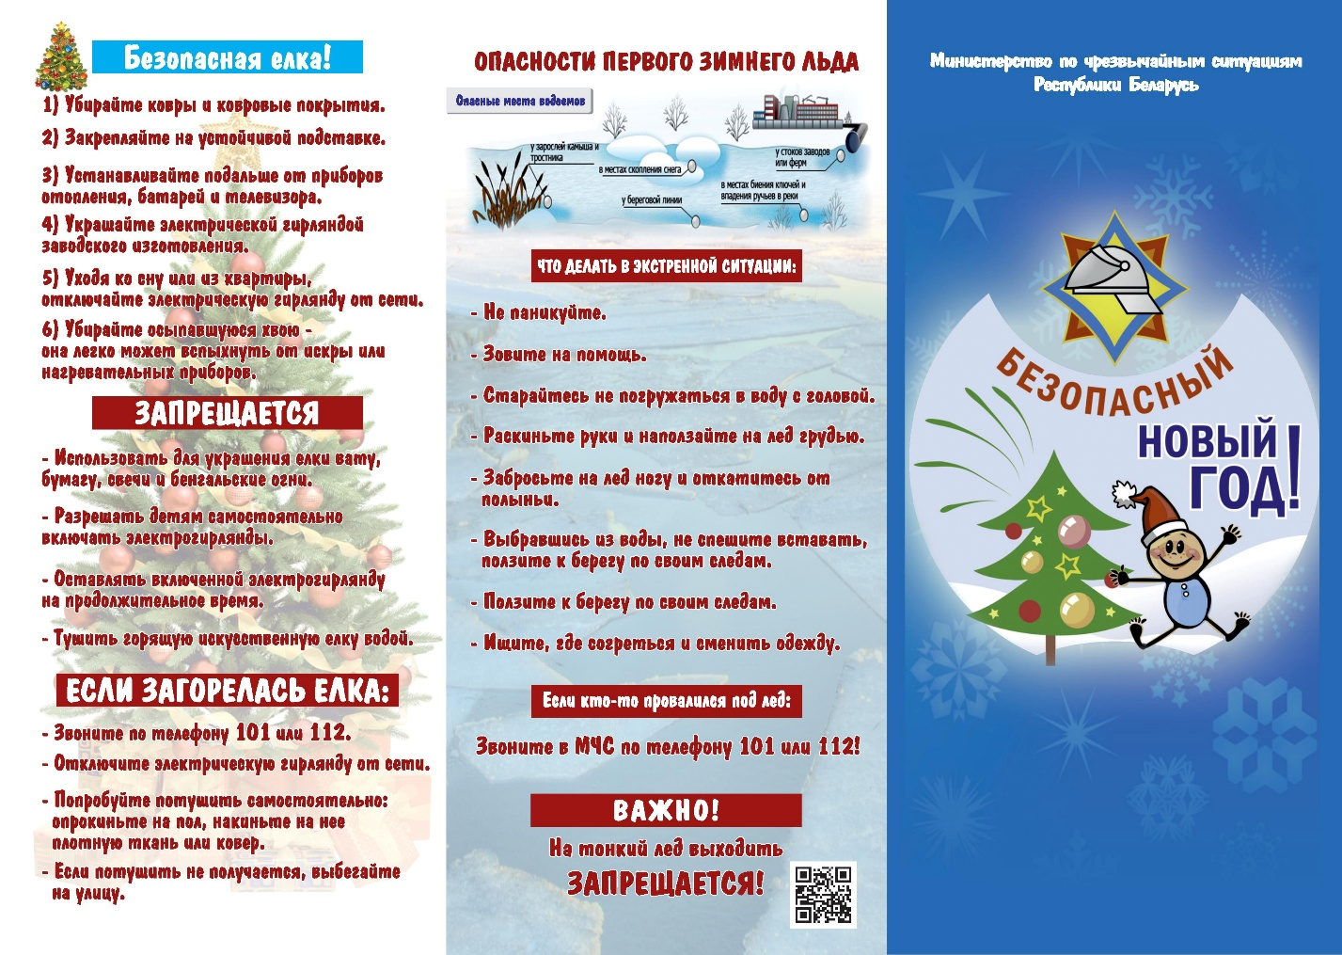
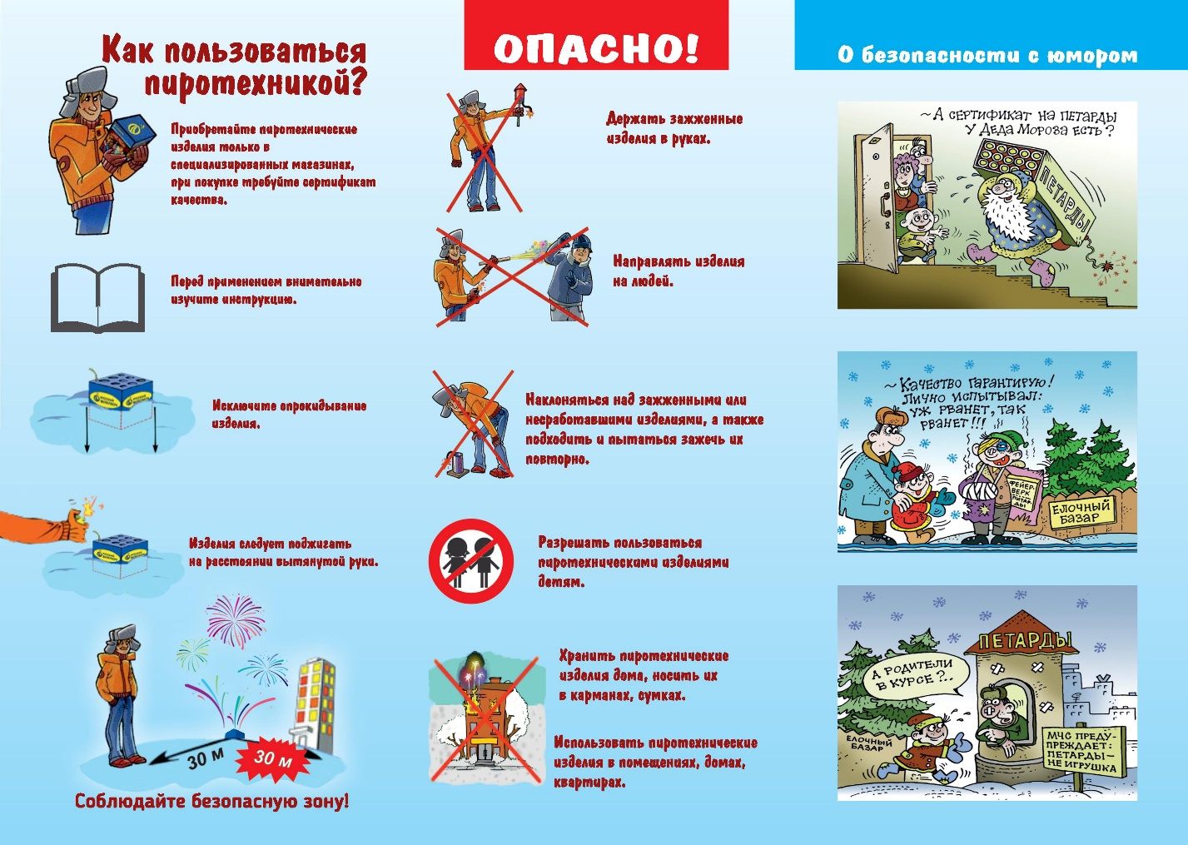

Буклет «Безопасная эвакуация» ЕДБ
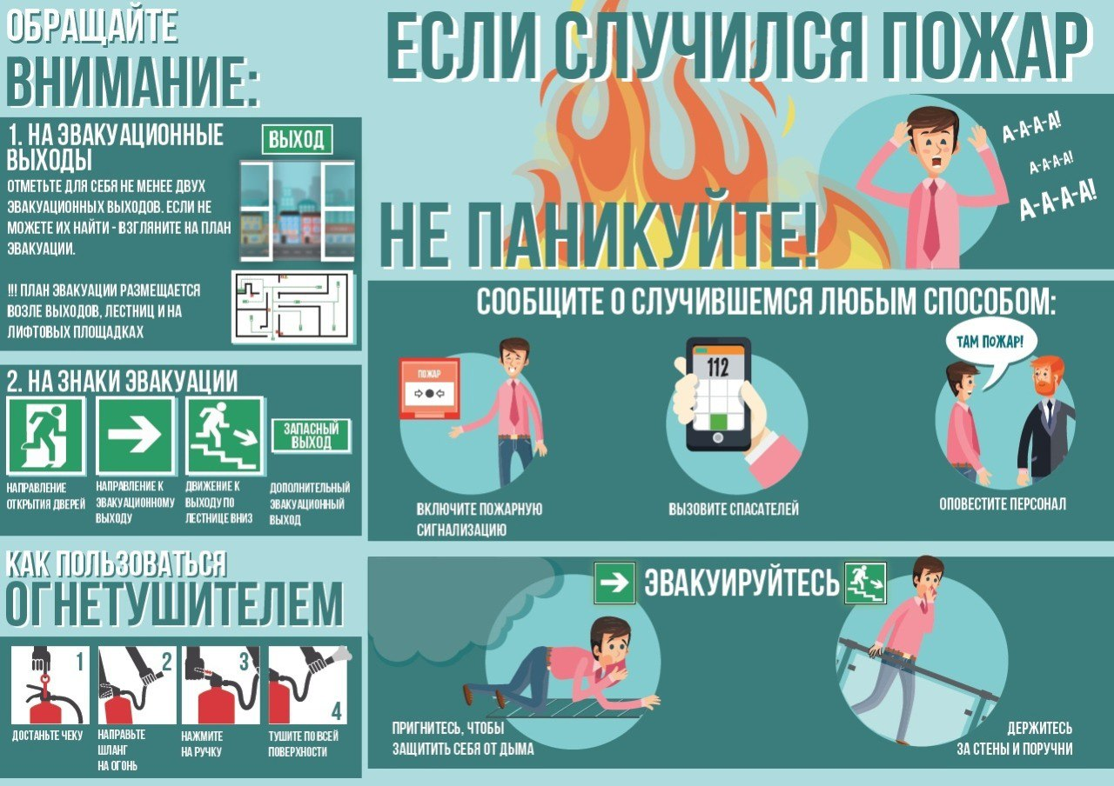
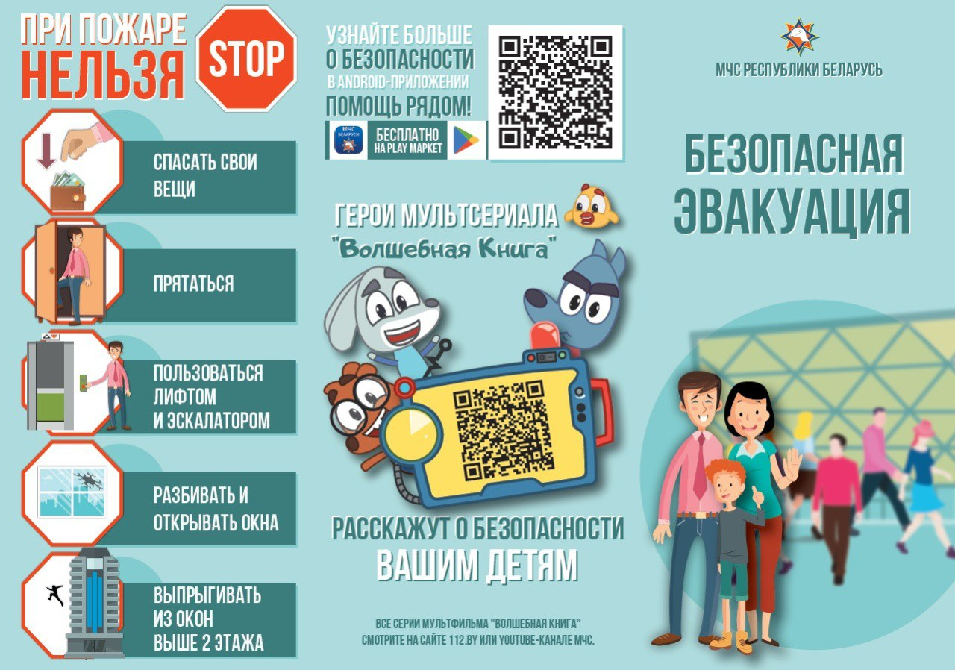

Буклет «Дети - не взрослые, не оставляйте их одних!»
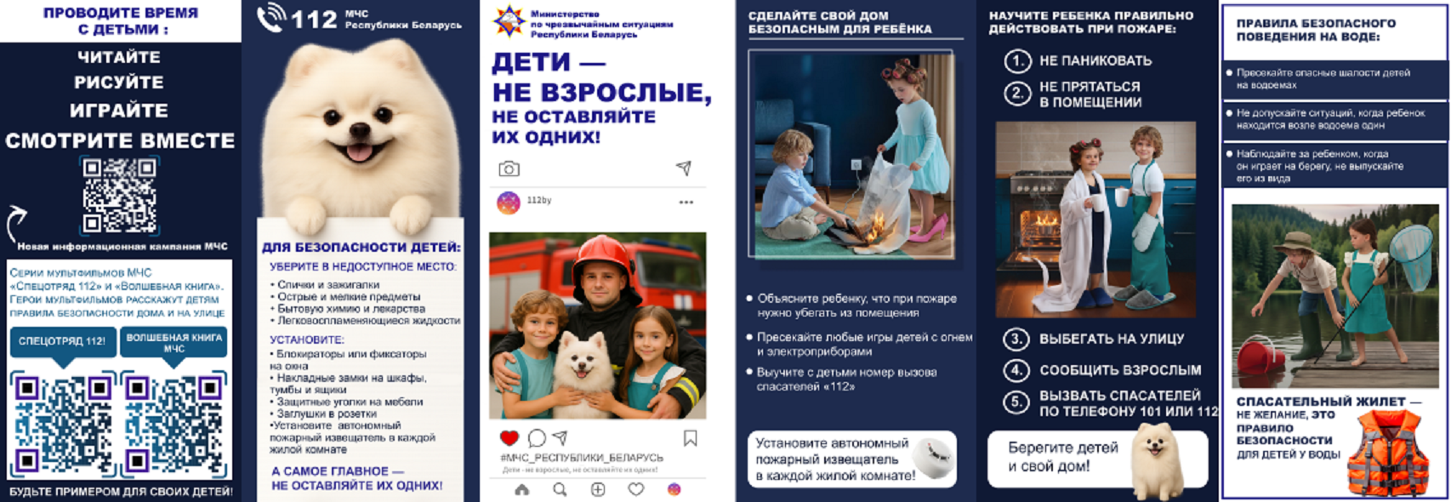
Буклет "БМООСП"
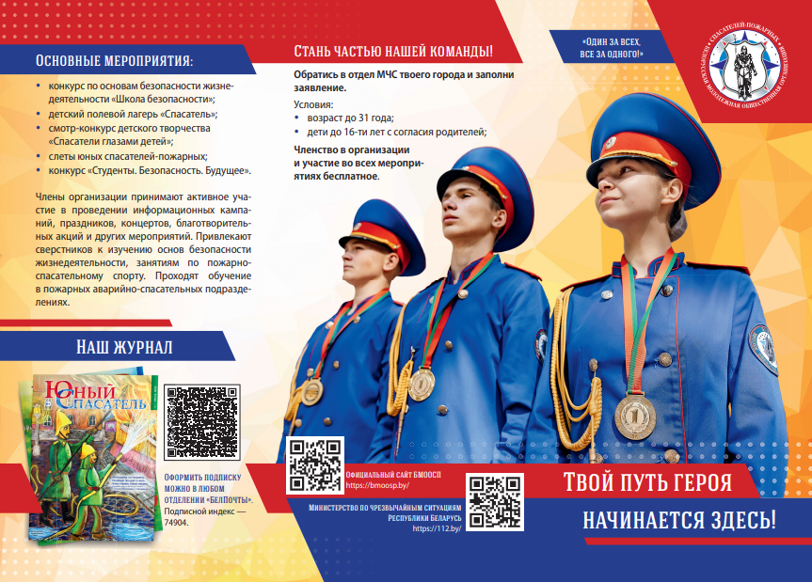
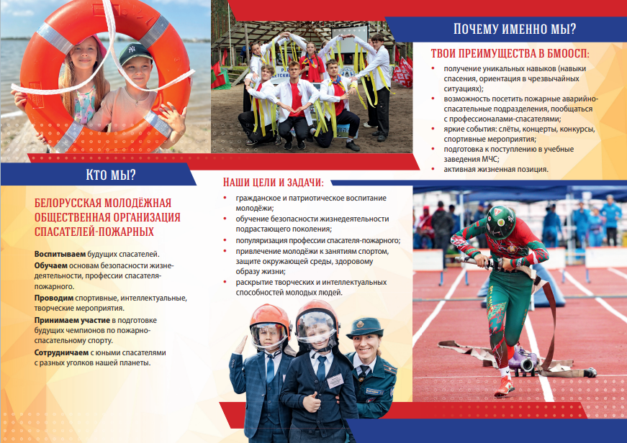
Буклет «Неопалимая купина»
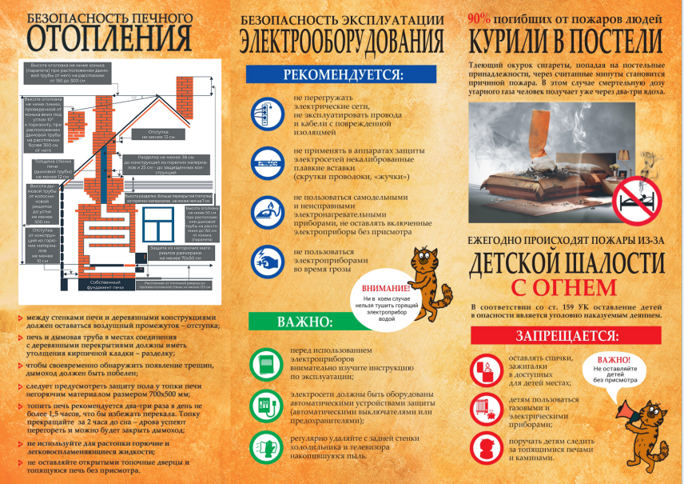

Буклет «Критерии небезопасных условий проживания граждан вследствие НППБ»
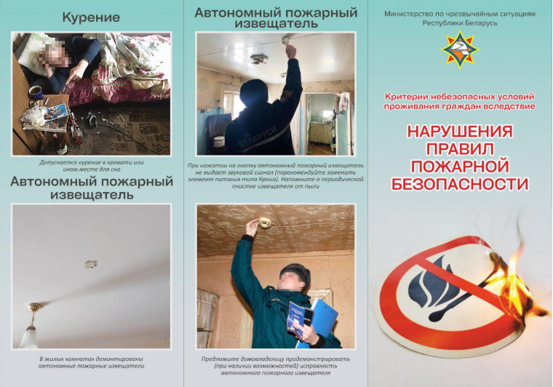
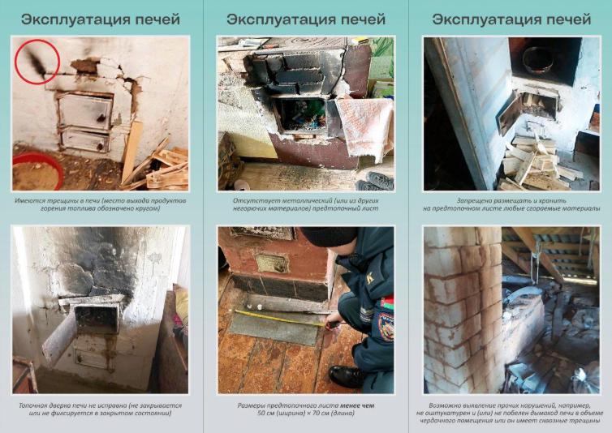
Листовка «Правила безопасности на водоемах»
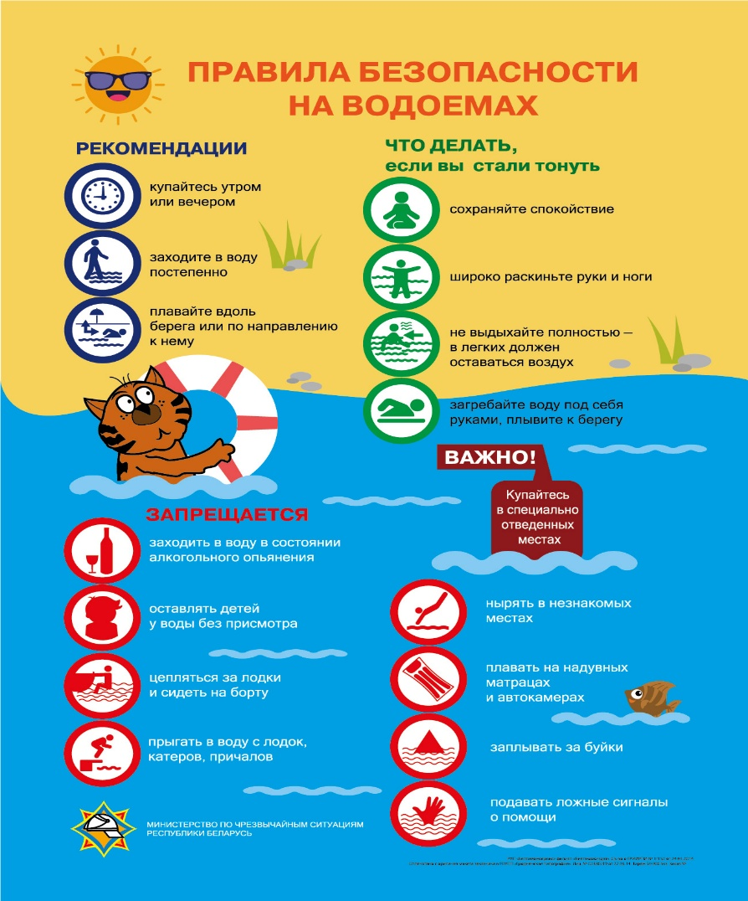
Листовка «При пожаре в доме (квартире)»
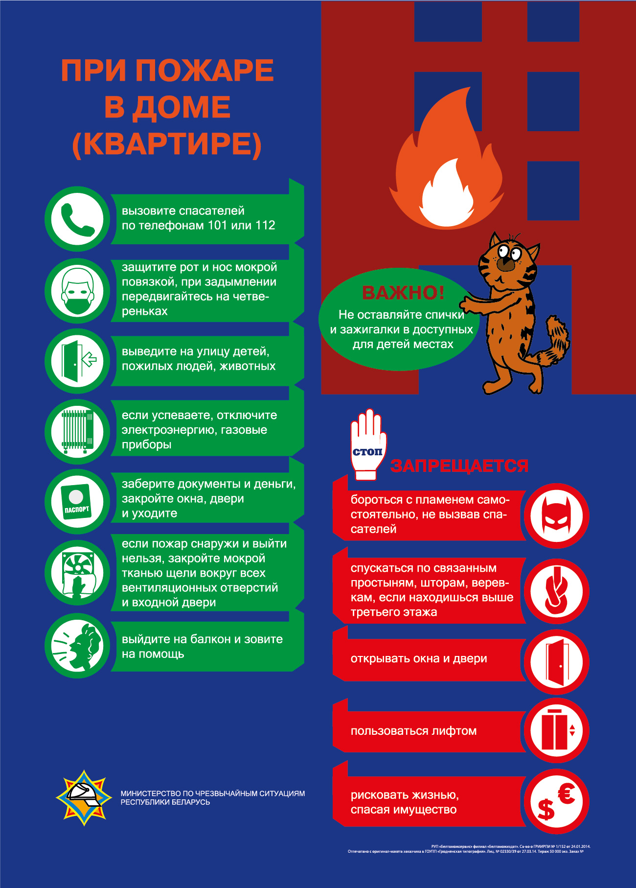

Листовка «Автономный пожарный извещатель»
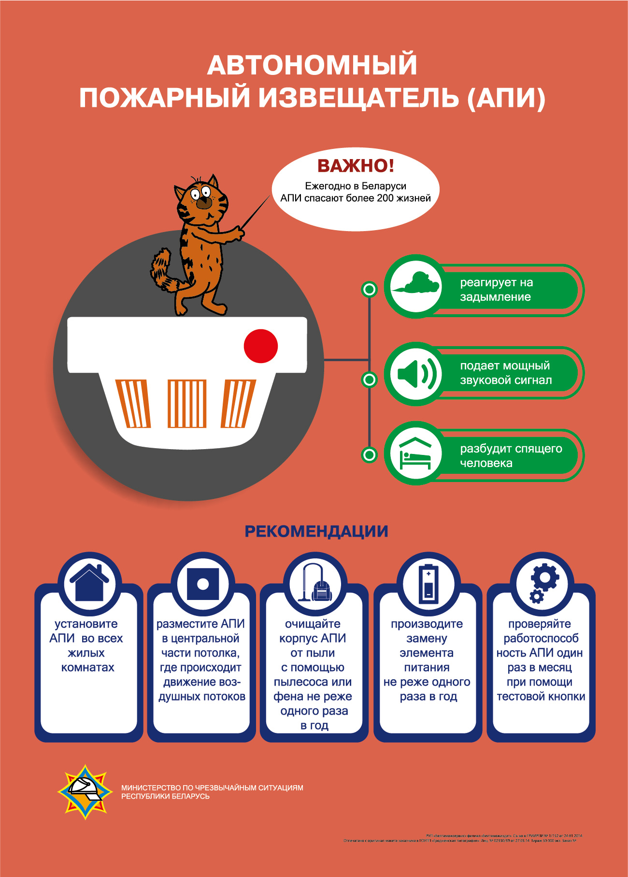

Листовка «Правила безопасности при эксплуатации электрооборудования»
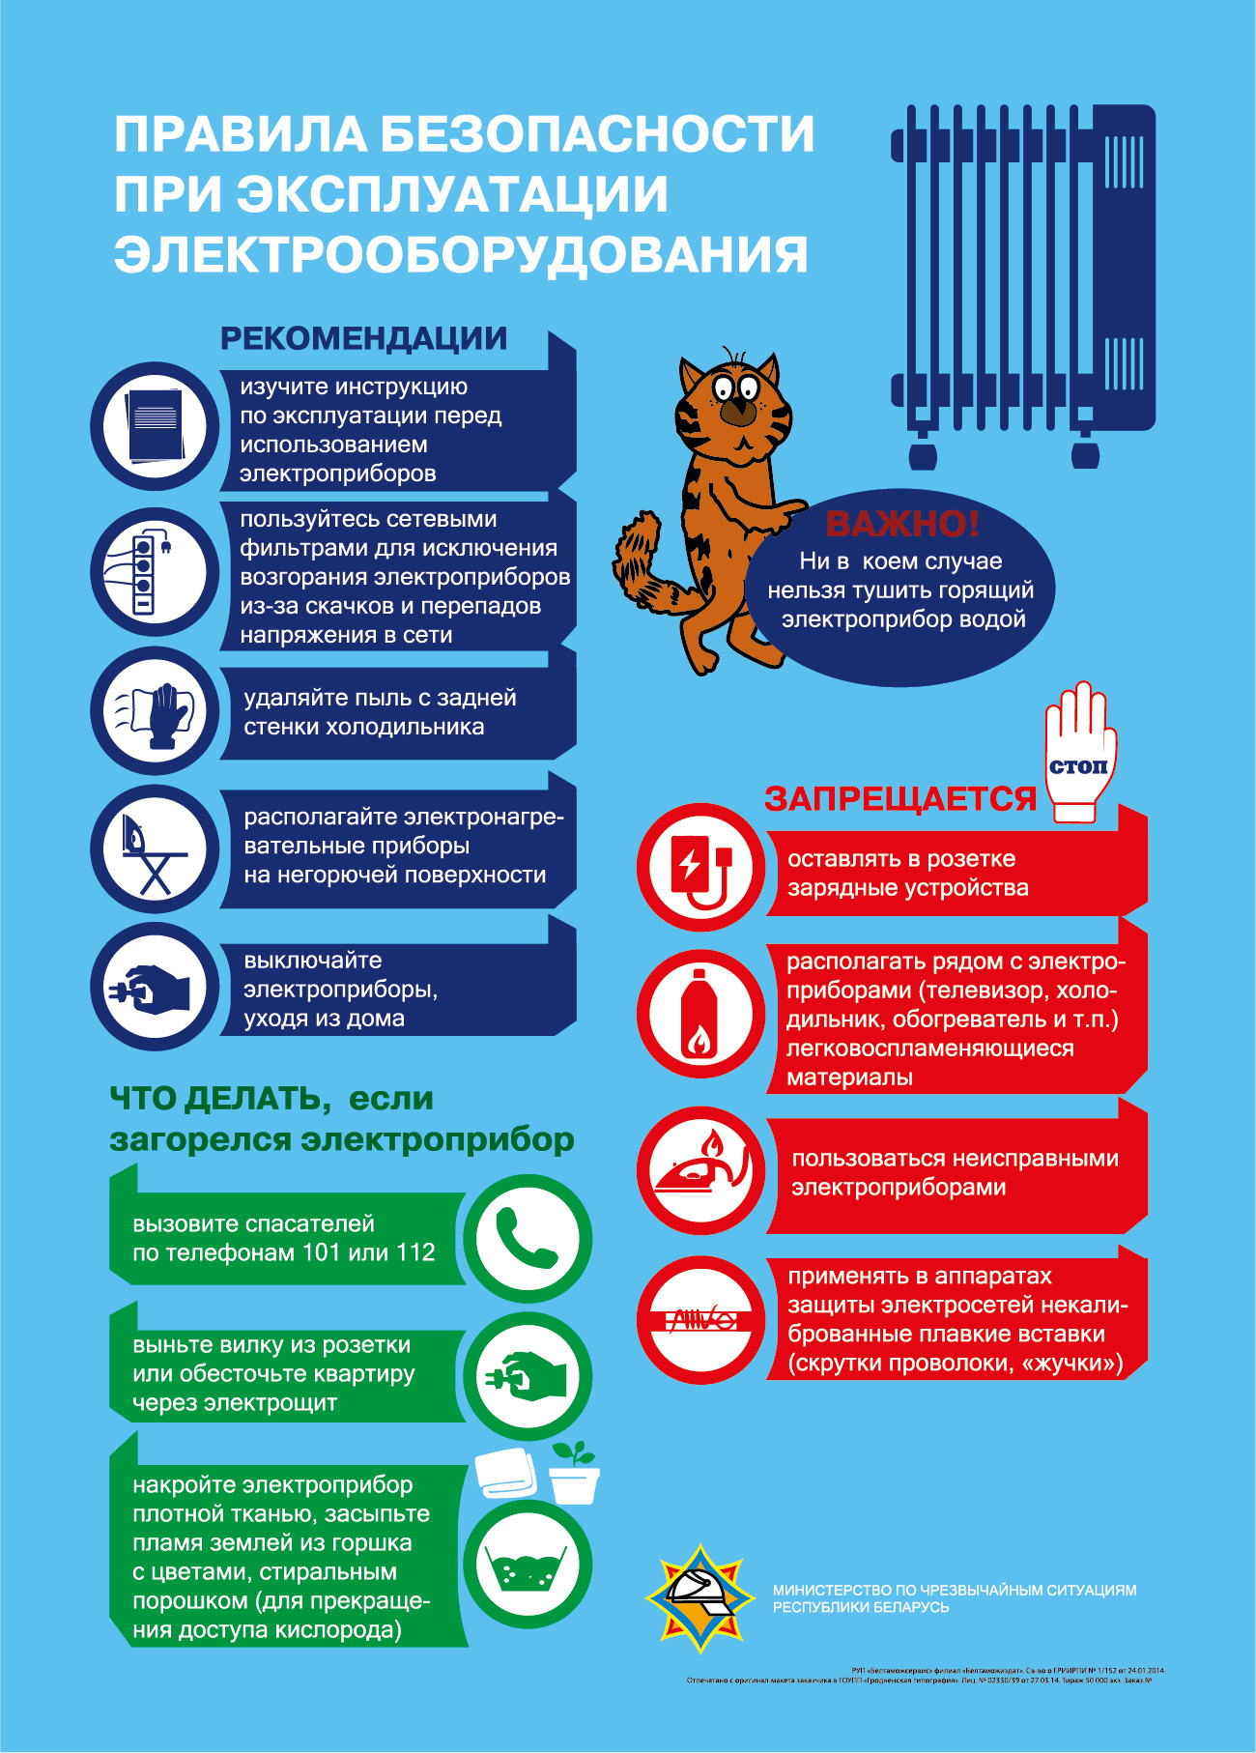

Листовка «Родители, позаботьтесь о безопасности своего ребенка»
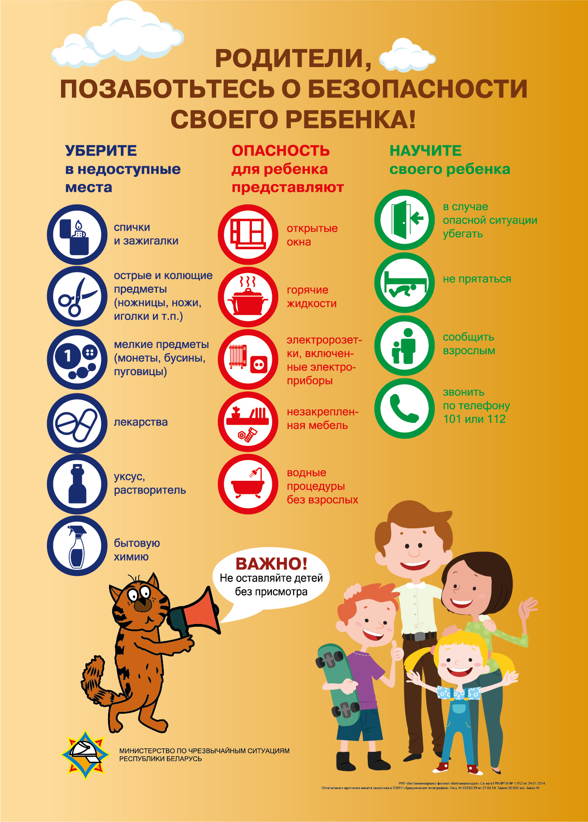

Листовка «Правила пользования огнетушителем»
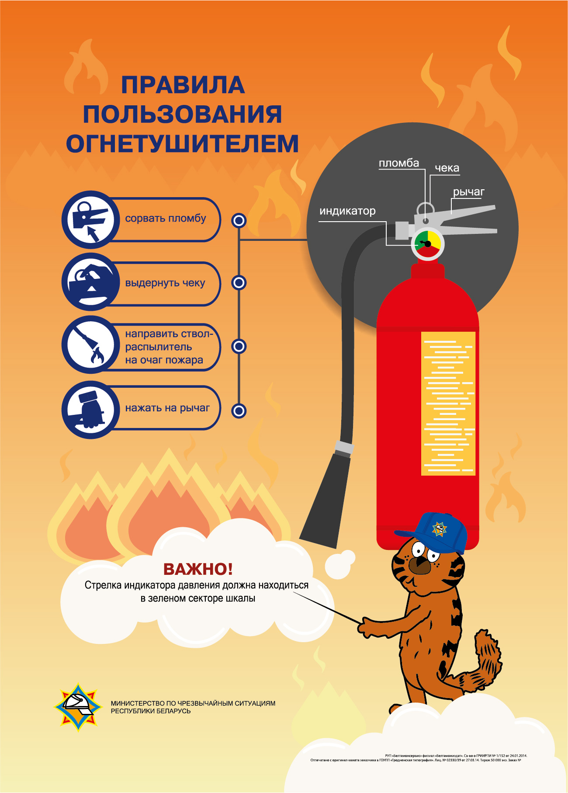

Листовка «Правила безопасности при эксплуатации печного отопления»
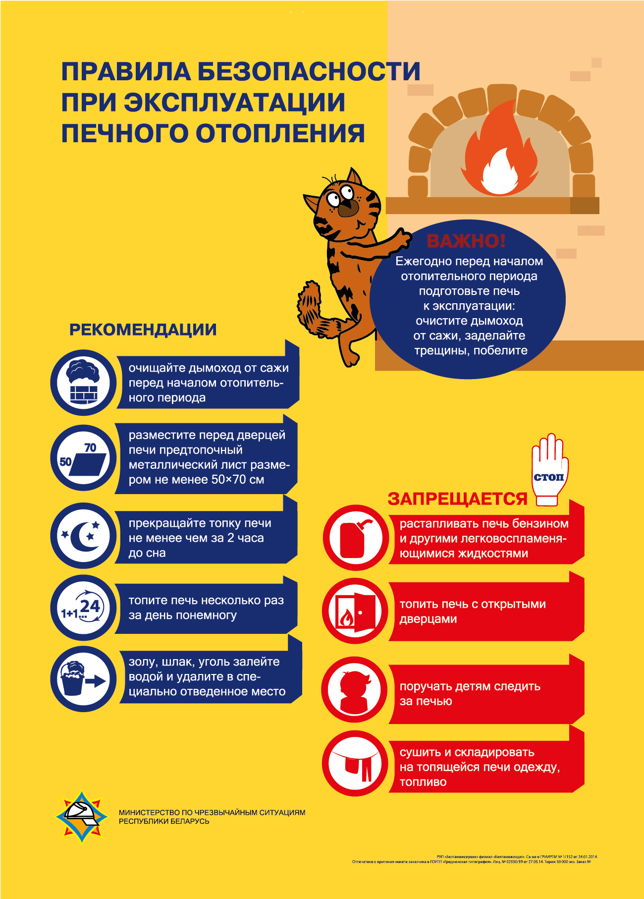

Листовка «Внимание! Сухая растительность!»
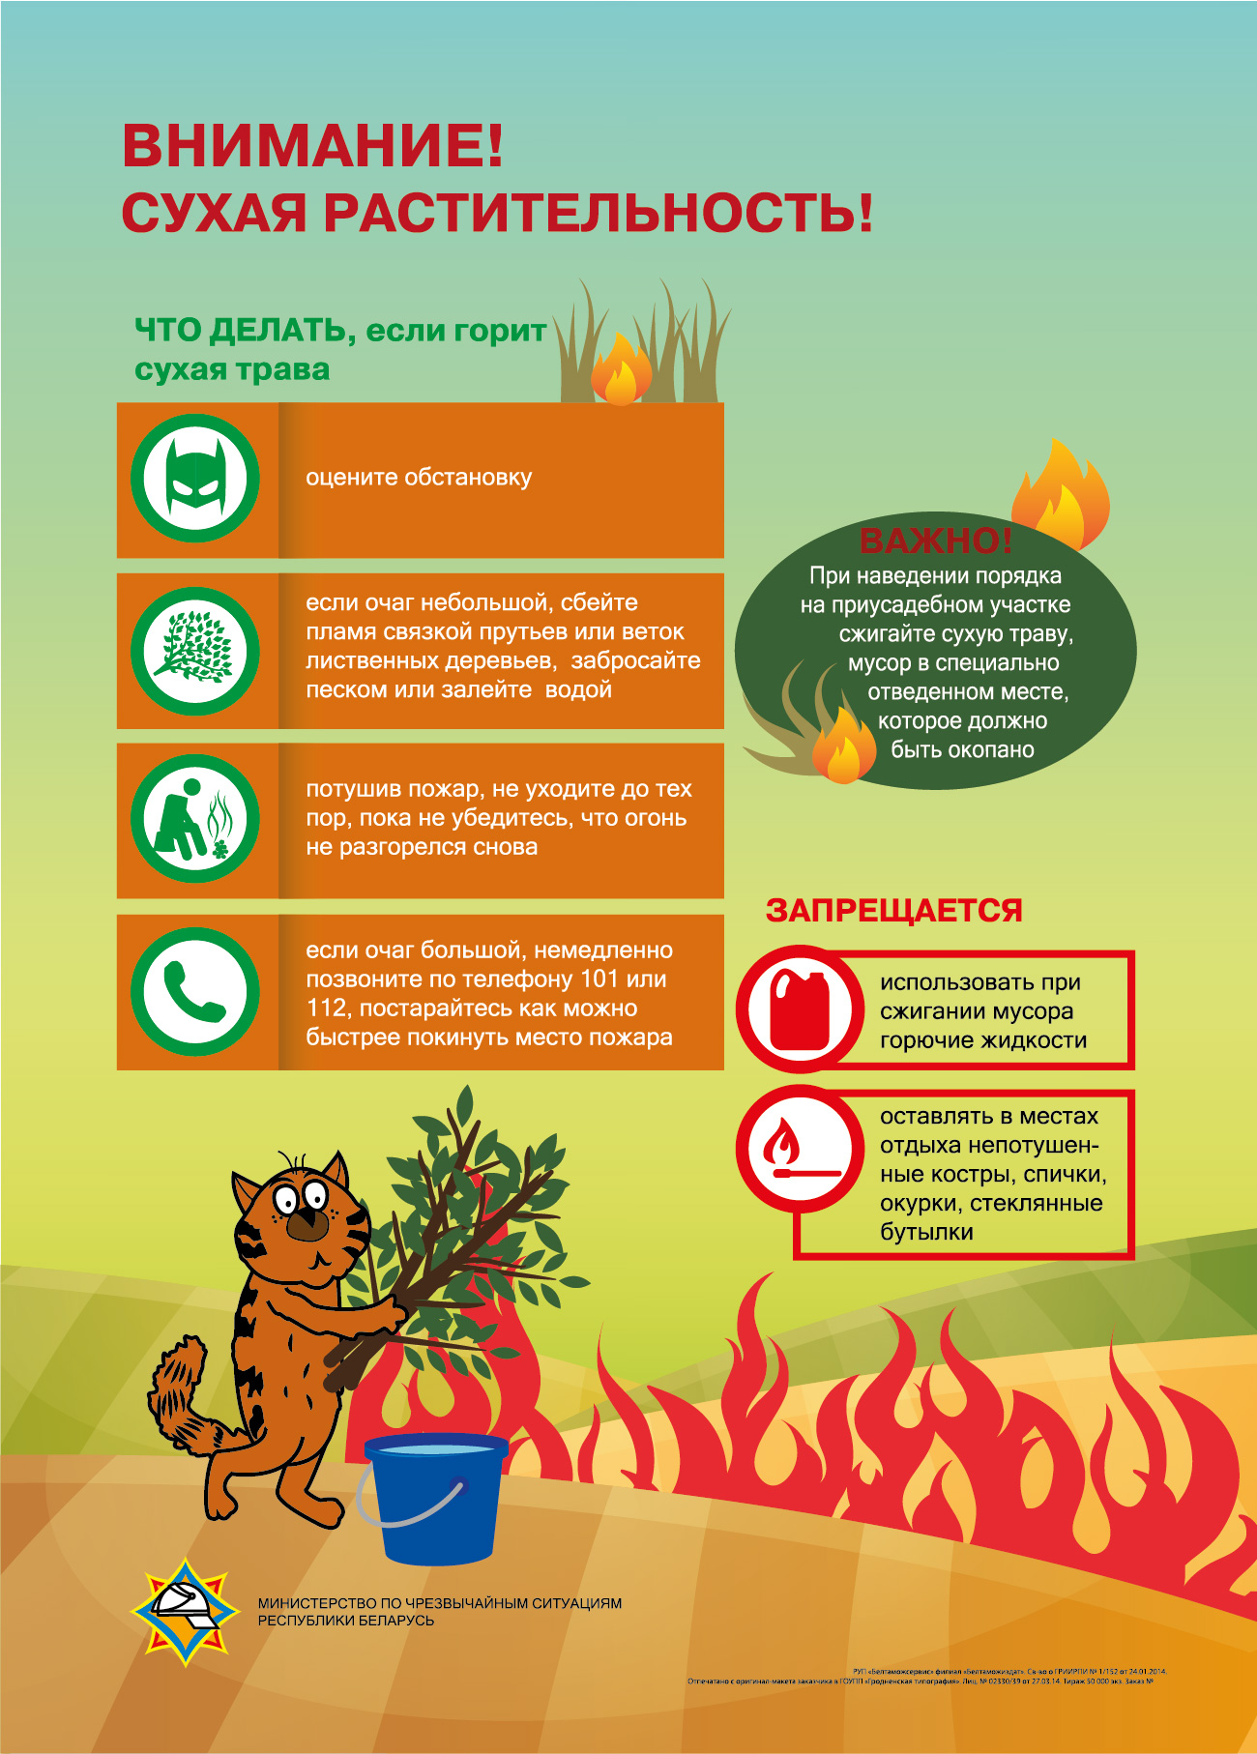

Листовка «Правила безопасности на льду»
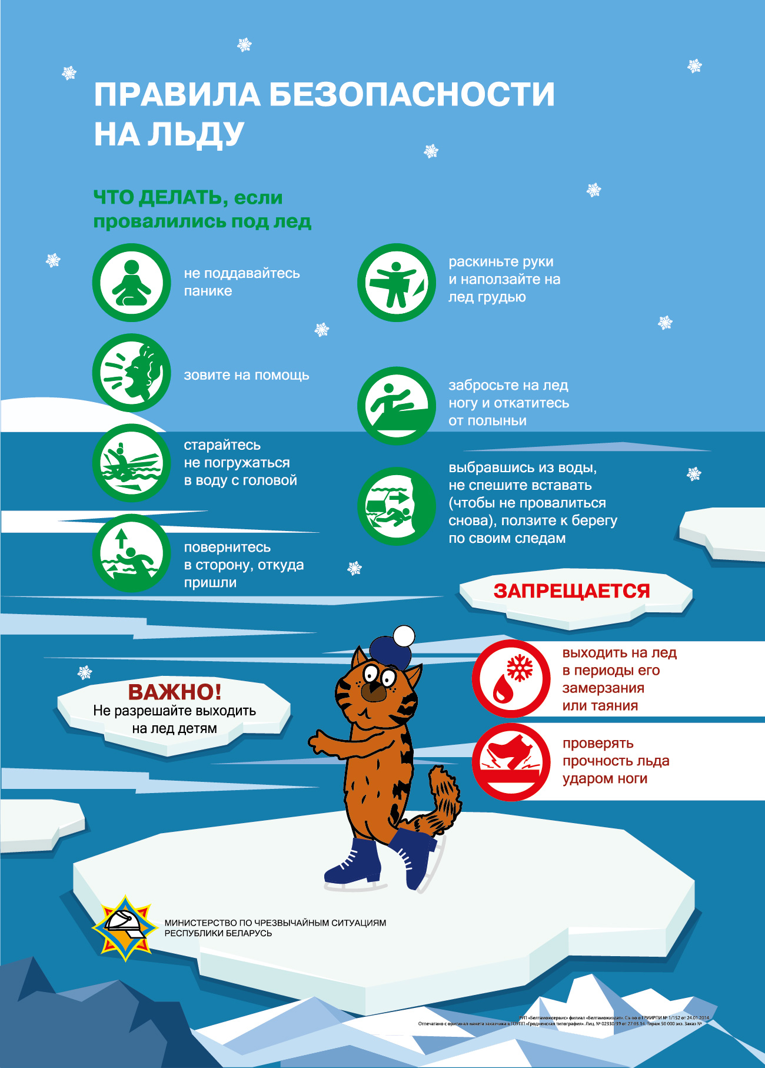

Листовка «Правила безопасности, если идете в лес»
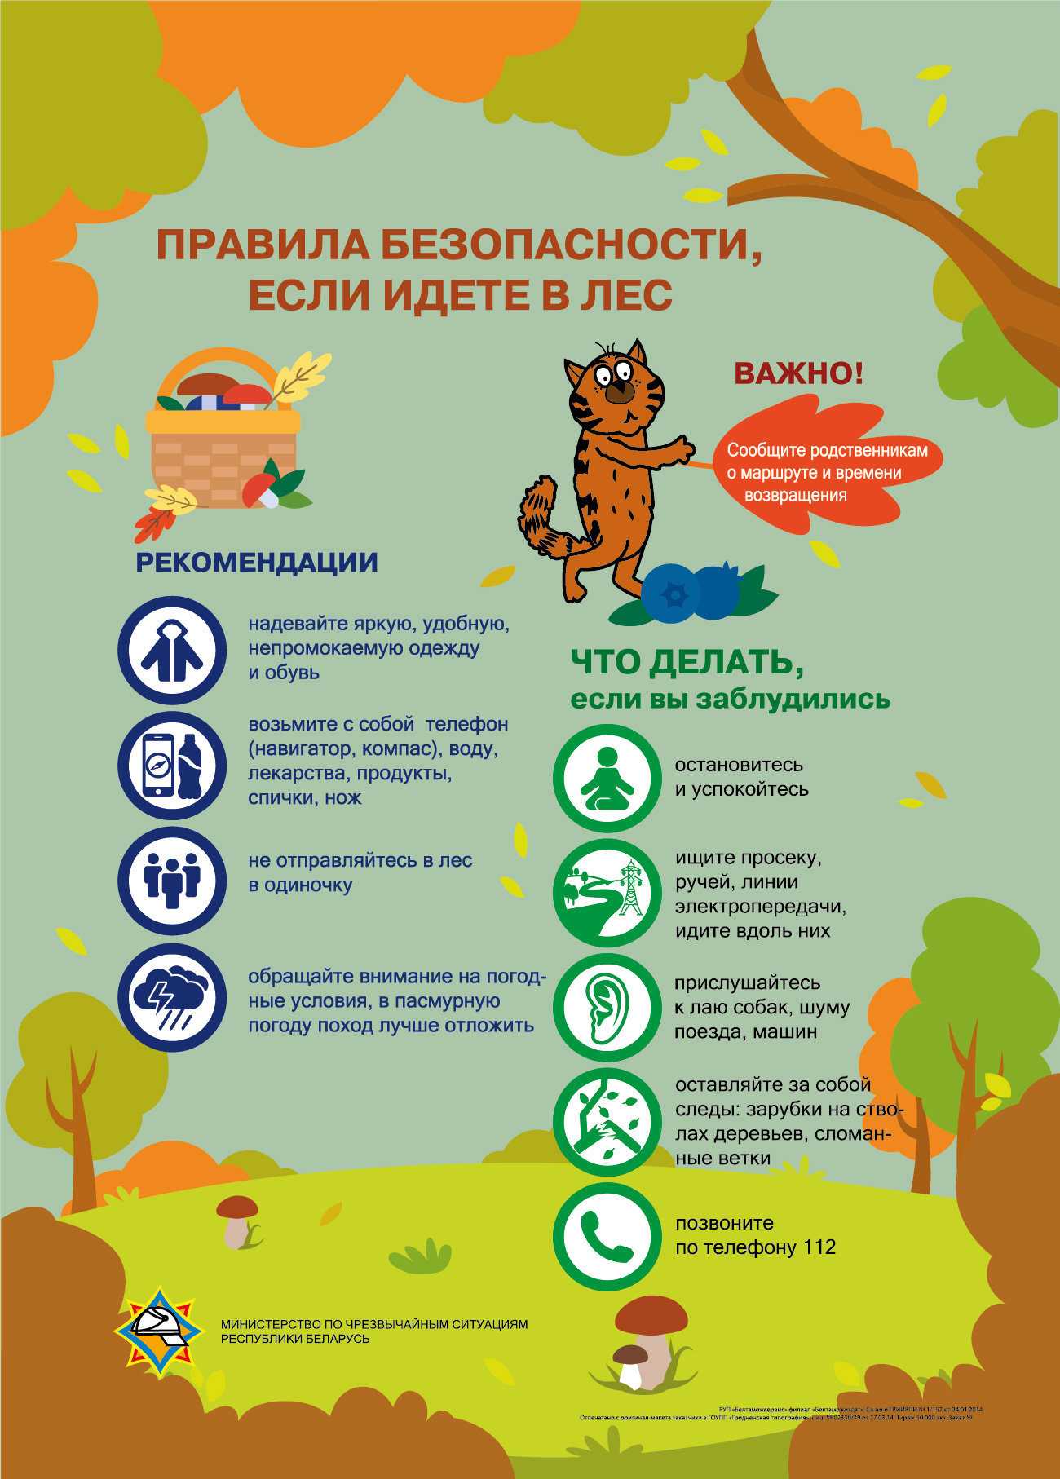

Листовка «Дети – не взрослые, не оставляйте их одних» (водоем)
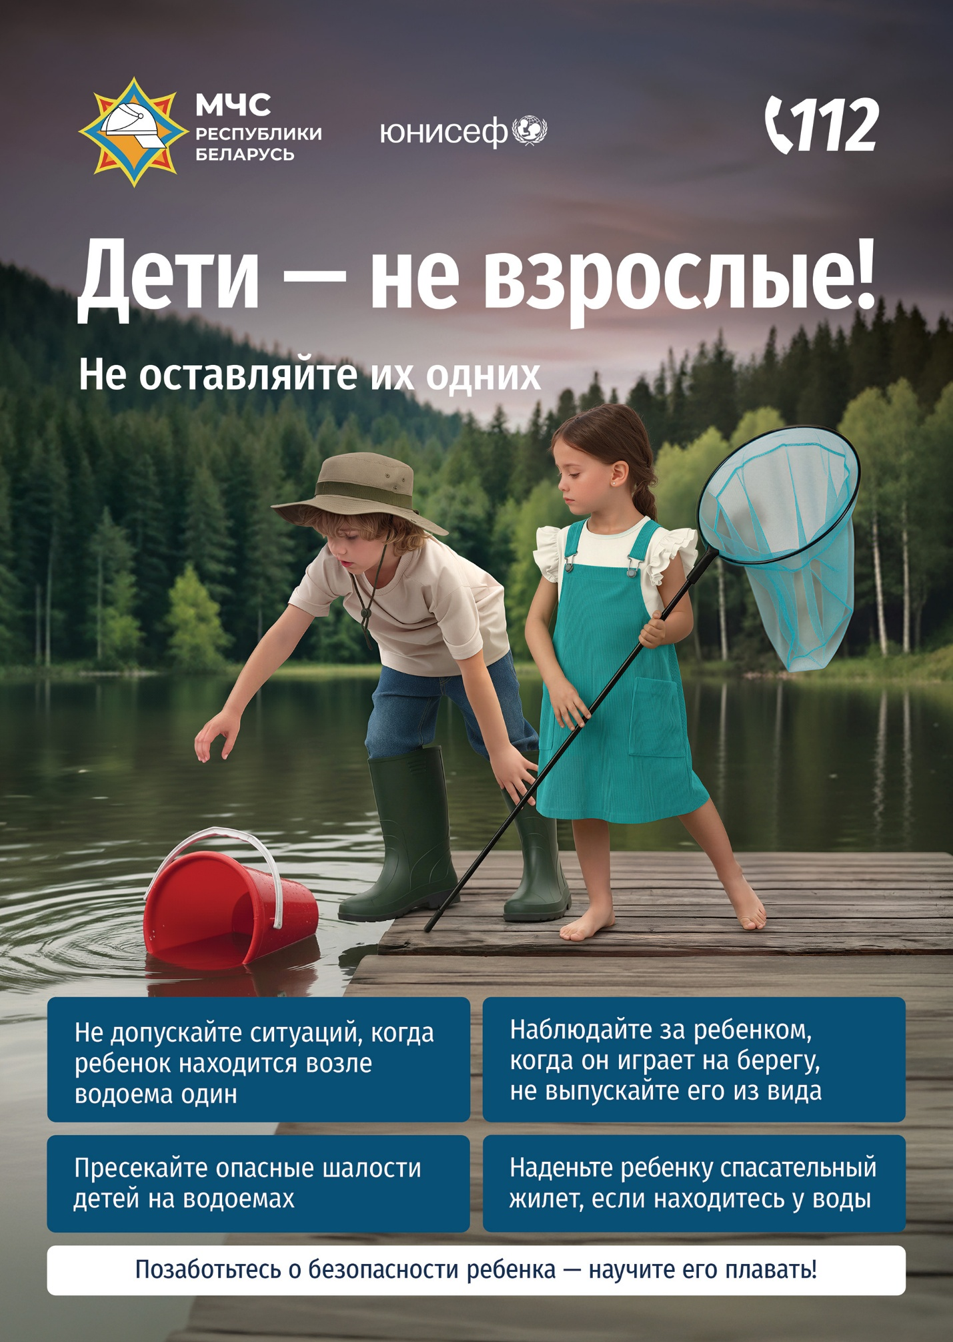

Листовка «Дети – не взрослые, не оставляйте их одних» (плита)
